**SecSpace第十轮迭代需求**

# 目录

第一章 项目简介 4

一、 产品简介 4

二、 产品术语和定义 4

三、 产品结构图 4

四、 功能摘要 4

第二章 功能需求 6

一、 客户端 6

1、 需求说明 6

二、 服务端日志管理 6

1、 界面 6

2、 需求说明 9

# 功能摘要

|  |  |  |  |  |  |
| --- | --- | --- | --- | --- | --- |
| **模块** | **功能点** | **编号** | **功能描述** | **优先级** | **备注** |
| **客户端** | **防卸载保活** | 1 | 完善防卸载功能，做到应用保活 | A10 | 郭振相 |
| **客户端更新提示** | 2 | 客户端需要更新时提示 | A10 | 林强 |
| **文件下发** | 3 | 支持接收下发的文件 | A10 | 林强 |
| **失联违规** | 4 | 支持失联违规 | A10 | 林强 |
| **安全网络模块集成** | 5 | 安全网络模块SDK集成 | A10 | 刘强 |
| **IOS开发** | 6 | IOS研发开始 | A10 | 振相、刘强 |
| **服务端与后台** | **管理员日志** | 7 | 增加管理员对设置界面进行操作的日志，分类为“更改设置” | A10 | 张俊、大东 |
| **文件下发** | 8 | 支持服务端文件下发 | A10 | 张俊、大东 |
| **失联违规** | 9 | 支持失联违规 | A10 | 张俊、大东 |

# 需求描述

## 客户端

### 防卸载需求说明

|  |  |
| --- | --- |
| 模块描述 | 防卸载保活 |
| 功能描述 |  |
| 优先级 | A10 |
| 输入/前置条件 |  |
| 需求说明 | 1. 继续完善防卸载功能，开发应用保活。 2. 后台管理员配置后可删除客户端，预留接口。 |
| 输出/后置条件 |  |
| 补充说明 |  |

### 客户端更新提示需求说明

|  |  |
| --- | --- |
| 模块描述 | 客户端更新功能完善 |
| 功能描述 |  |
| 优先级 | A10 |
| 输入/前置条件 |  |
| 需求说明 | 1. 客户端检测到新版本后在主界面弹出窗口提示客户端可更新。 |
| 输出/后置条件 |  |
| 补充说明 |  |

### 文件下发需求说明

#### 界面

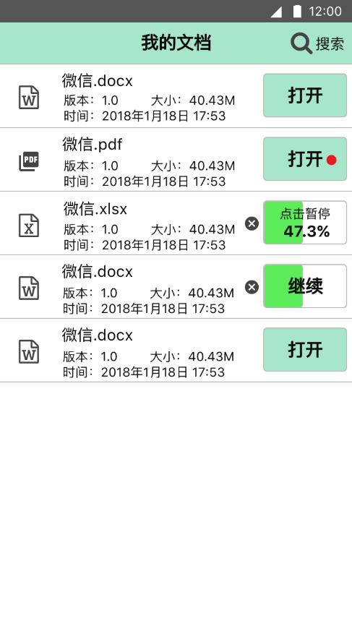

#### 2、需求列表

|  |  |
| --- | --- |
| 模块描述 | 文件下发功能 |
| 功能描述 |  |
| 优先级 | A10 |
| 输入/前置条件 |  |
| 需求说明 | 1. 做一个文档浏览器app“我的文档“ 2. 自动下载服务器下发给该用户的所有文档，文档不可删除。 3. 打开文档需要调用wps等文档浏览器。 4. 文档图标需要根据文档类型做区分。 5. 支持文件名搜索功能，与应用商店的搜索模块同。 6. 未读文档用红点标示。 |
| 输出/后置条件 |  |
| 补充说明 |  |

### 失联违规需求说明

|  |  |
| --- | --- |
| 模块描述 | 失联功能 |
| 功能描述 |  |
| 优先级 | A10 |
| 输入/前置条件 |  |
| 需求说明 | 1. 配置失联违规后，若两次进入安全空间时间间隔大于指定天数则认为失联，触发相应的限制措施。 |
| 输出/后置条件 |  |
| 补充说明 |  |

## 服务端

### 管理员日志完善

|  |  |
| --- | --- |
| 模块描述 | 管理员日志完善 |
| 功能描述 |  |
| 优先级 | A10 |
| 输入/前置条件 |  |
| 需求说明 | 1. 管理员在设置中的操作需要记录日志，放入管理员日志类中，分类为更改设置。 2. 在设置界面增加客户端密码有效期配置，管理员可以选择天数，（15天，30天，60天，90天，180天） |
| 输出/后置条件 |  |
| 补充说明 |  |

### 文件下发界面

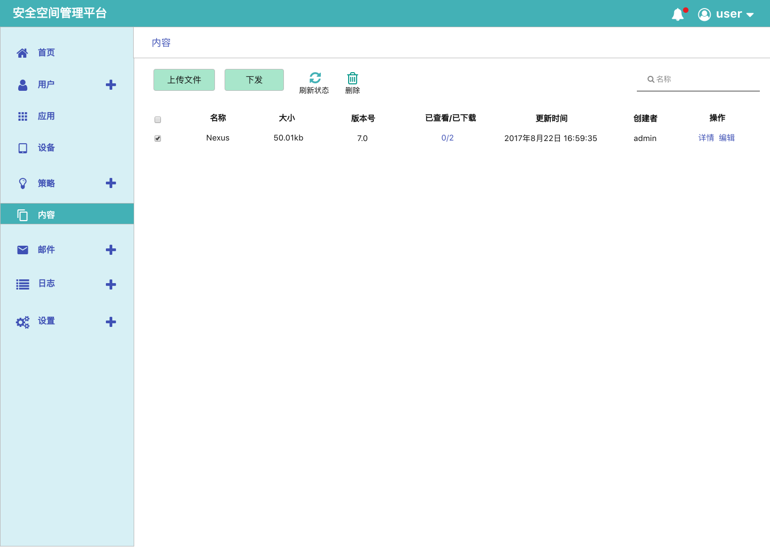

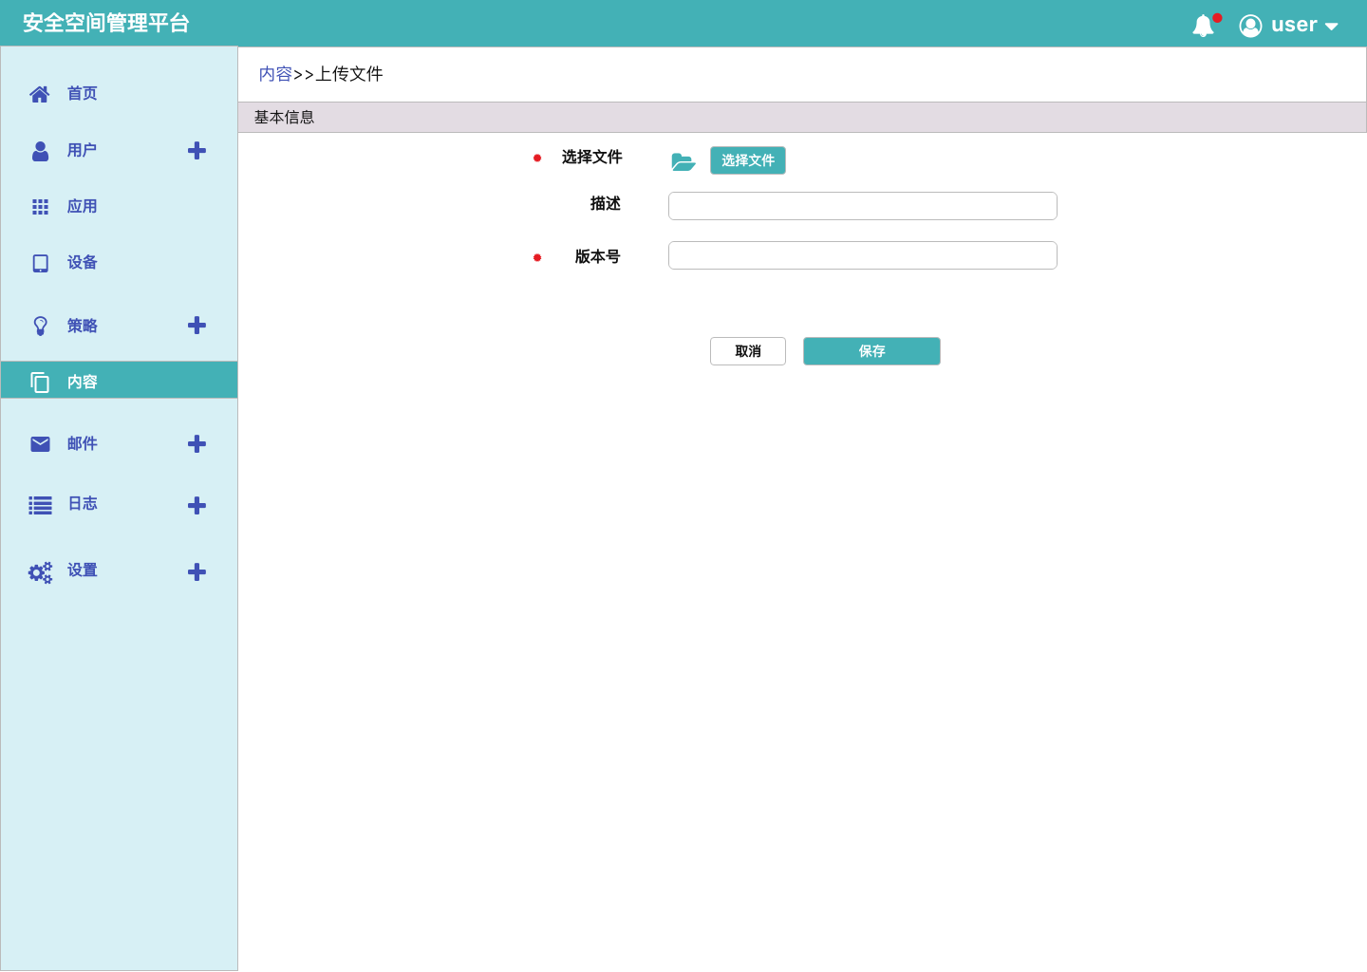

|  |  |
| --- | --- |
| 模块描述 | 内容管理界面 |
| 功能描述 |  |
| 优先级 | A10 |
| 输入/前置条件 |  |
| 需求说明 | 1. 支持在后台上传文件，上传时需要给定版本号，允许上传重复文档，不限制文档类型，描述为可选项。 2. 下发时界面与推送策略、授权应用类似，下发给用户后，用户后台自动下载该文档。 3. **文件上传时增加文字百分比状态。显示为：** 4. **”上传中…55%”** 5. 上传、编辑、下发文档等操作需要计入日志中，增加大类别为内容管理日志，类型为日志操作 |
| 输出/后置条件 |  |
| 补充说明 |  |

### 失联违规界面

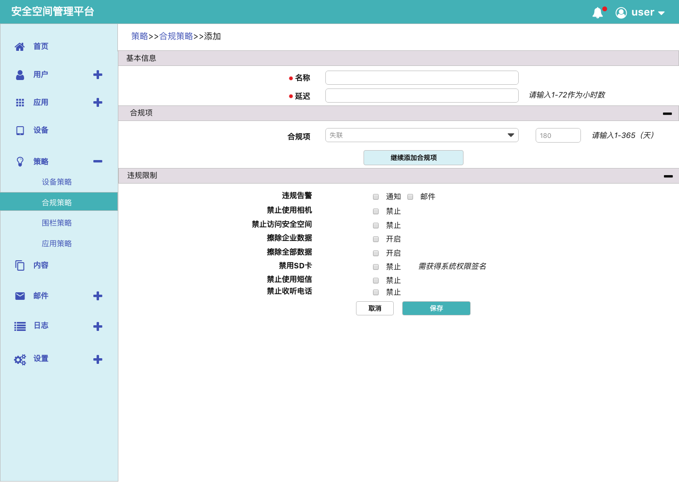

|  |  |
| --- | --- |
| 模块描述 | 合规策略界面完善 |
| 功能描述 |  |
| 优先级 | A10 |
| 输入/前置条件 |  |
| 需求说明 | 1. 增加失联违规选项，需要输入1-365的整数作为“天数” 2. 用户距离上次进入安全空间指定“天数”后，视为失联，触发违规警告 3. 这部分管理员操作与违规情况都需要计入日志中。 |
| 输出/后置条件 |  |
| 补充说明 |  |